附件1
考生报考承诺书
我自愿报名参加2016年度广东省药学专业技术资格考试，已阅读关于该项专业技术资格考试有关规定和《专业技术人员资格考试违纪违规行为处理规定》，在报考和复核过程中我将自觉遵守资格考试相关规定，现郑重承诺：
1．报名时所提供的居民身份证、学历证书、资格证书真实、准确、有效，如提供虚假证明和信息，本人愿承担一切责任；
2．知晓报考条件、资格复核程序及相关要求，承诺遵守资格考试报考的有关要求，保证填报的信息真实、完整、准确。如本人成绩合格，但不符合报名条件或逾期未按规定提交资格复核材料，愿意接受取消考试成绩、停发证书的处理；
3．保证持真实、有效期内的居民身份证或军人证，以及准考证参加考试；
4．考试过程中，服从考试管理部门和考试工作人员安排，接受考试工作人员的检查、监督和管理，遵守考场秩序和考场规则; 如有违法、违纪、违规及扰乱考场秩序等行为，自愿服从处理，接受处理决定；
5．本人已知晓《中华人民共和国刑法修正案（九）》相关规定和《专业技术人员资格考试违纪违规行为处理规定》（人社部令第12号），认同并遵守雷同试卷认定和处理的相关规定，承担相关责任。

考生签名：
日期：

附件2－1
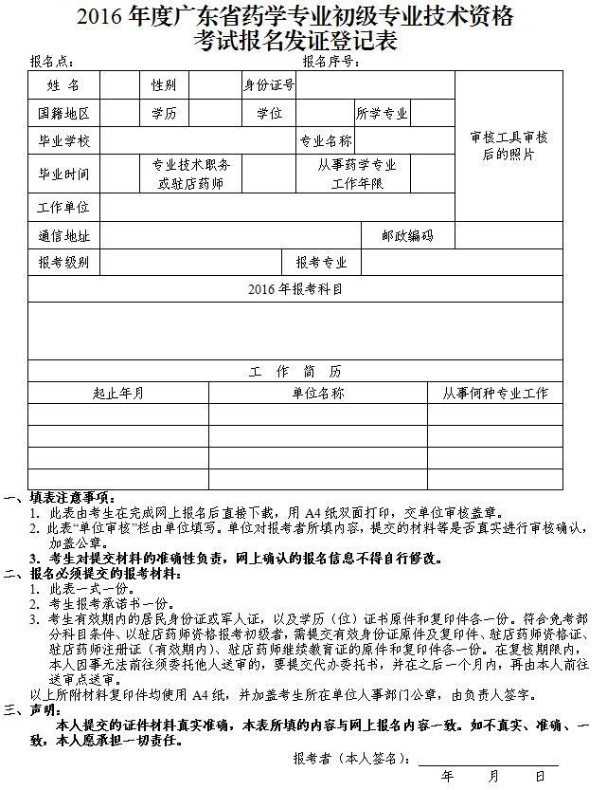

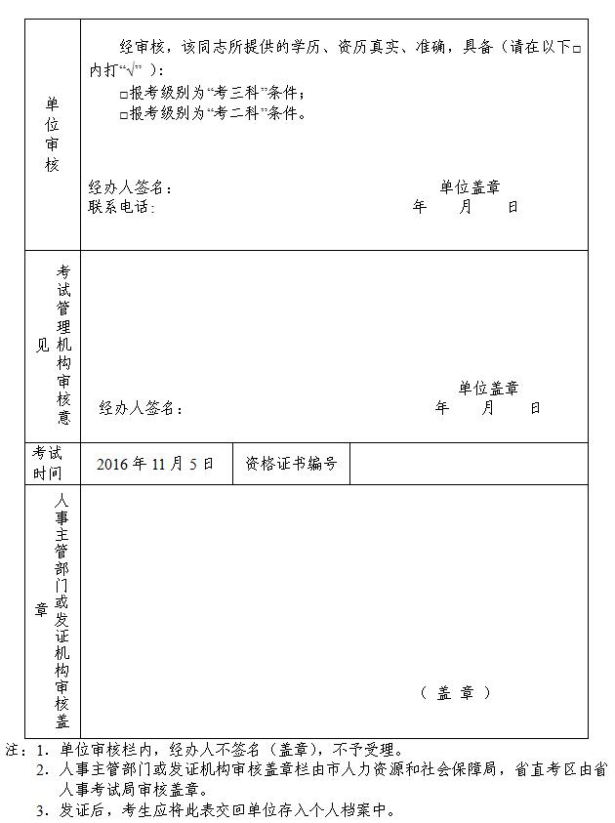

附件2－2
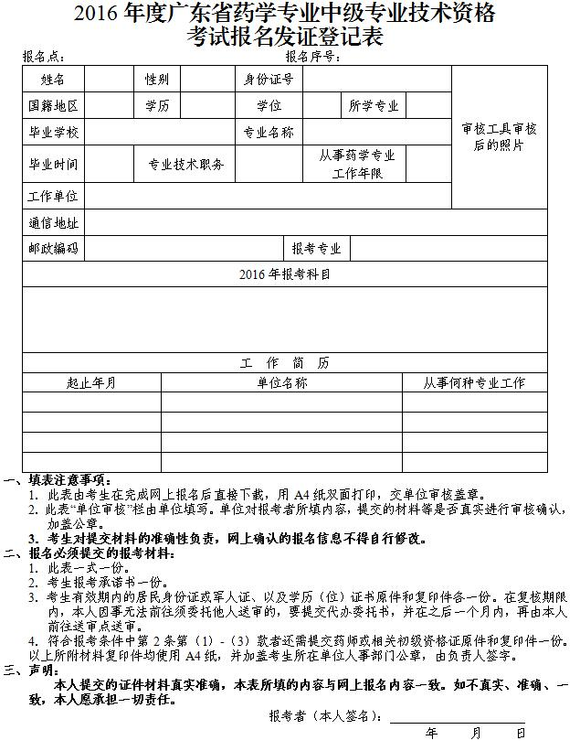

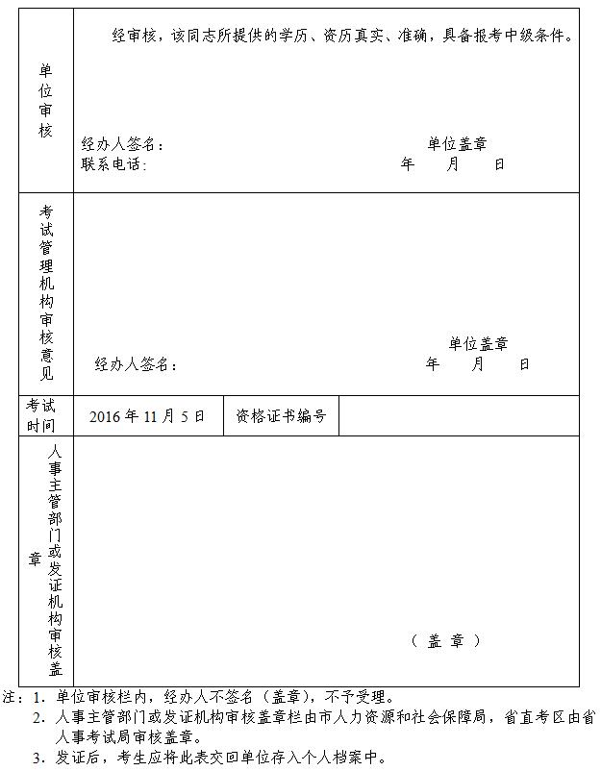

附件3
资格复核提交材料目录及要求

1．《报名表》（考生从报名网站上自行下载，用A4纸双面打印，经单位审核盖章）一份。
2．考生报考承诺书（附件1）一份。
3． 考生有效期内的居民身份证或军人证，以及学历（位）证书原件和复印件各一份。符合免考部分科目条件、以驻店药师资格报考初级者，需提交有效身份证原件及复 印件、驻店药师资格证、驻店药师注册证（有效期内）、驻店药师继续教育证的原件和复印件各一份。在复核期限内，本人因事无法前往须委托他人送审的，要提交 代办委托书，并在之后一个月内，再由本人前往送审点送审。
4．符合报考条件中第2条第（1）－（3）款者还需提交药师或相关初级资格证原件和复印件一份。
以上所附材料复印件均使用A4纸，并加盖考生所在单位人事部门公章，由负责人签字。
附件4
